L'importance d'une bonne nutrition n'est pas une idée nouvelle... Déjà 400 ans avant JC Hippocrate disait que "l'alimentation était notre première médecine" et selon la médecine chinoise millénaire, les aliments sont aussi des remèdes dont il importe de respecter un mode d'emploi bien précis pour prévenir et même traiter les maladies.
GENERALITE SUR LES ALIMENTS
Définition D’un Aliment
Un aliment est une substance qui est consommée à l'état naturel ou après une cuisson. Le rôle essentiel de l'alimentation et des aliments et de fournir les éléments essentiels à la réparation , à la croissance, à la restauration et aux besoins énergétiques ainsi qu'aux réserves de l'organisme.
- Les aliments sont classés par groupes en fonction de leurs principaux constituants.
- ceux d’un même groupe possèdent des caractéristiques communes ce qui permet de les remplacer l’un par l’autre.
- Il existe 7 classes de produits alimentaires.

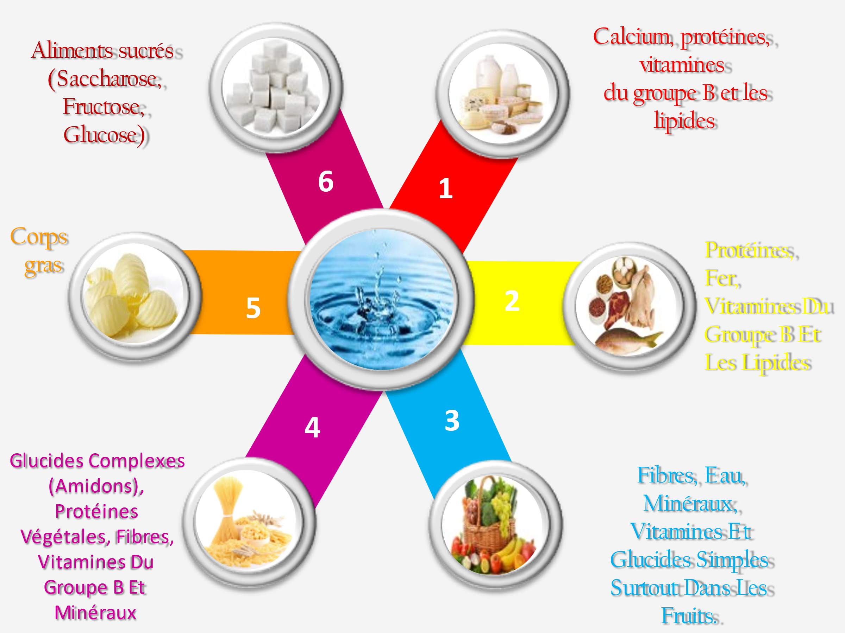

Définition D’un Nutriment
Également qualifiés d'éléments nutritifs, les nutriments sont des molécules organiques ou minérales, simples ou complexes issues de l'alimentation et majoritairement fabriquées par le processus de la digestion, indispensables aux différents besoins physiologiques du corps humains. Ils assurent différentes fonctions à savoir l'apport énergétique, la régulation métabolique ou encore l'entretien tissulaire. On distingue :
LES NUTRIMENTS MAJEURS :proteines ;lipides et glucides
AUTRES NUTRIMENTS :mineraux ;vitamines et eau
NOTION DE BESOIN NUTRITIONNEL
Les besoins nutritionnels expriment la quantité de nutriment,de micronutriment et d’énergie qui permet de couvrir les besoins nets en tenant compte de la quantité réellement absorbée.
Les besoins nutritionnels sont tributaires de plusieurs facteurs :
- Facteurs Personnels l'âge, le sexe le stade physiologique de l'individu (la croissance, la grossesse, la lactation), l’activité physique,
- Facteurs Environnementaux le stress et la température.
LES APPORTS NUTRITIONNELS CONSEILLÉS ANC
Représentent tous les nutriments, indispensables ou non nécessaires à la couverture de l’ensemble des besoins physiologiques.
Ils correspondent au besoin nutritionnel moyen, et sont estimés à partir de données scientifiques et sont calculés de telle sorte qu’ils permettent de couvrir les besoins de la plus grande partie de la population, soit 97,5% des individus.
Les recommandations donnent des valeurs pour les principales catégories d'individus, définies en tenant compte de l'âge, du sexe, de l'activité physique
NOTION DE BALANCE ENERGETIQUE
C’est l’équilibre entre les besoins (dépense énergétique ) et les apports en nutriments
Le besoin énergétique résulte d’un ensemble de dépenses dont les plus importantes sont :
- La dépense liée au métabolisme de base : c’est la dépense énergétique minimale d’un individu liée au maintien des fonctions vitales de l’organisme tels que: les battements cardiaques, la respiration, l’activité cérébrale permanente, la vie cellulaire….
- La dépense due au travail musculaire.
- La dépense permettant de maintenir la température corporelle a 37°C
- La dépense liée au travail digestif
Notion D’équilibre Alimentaire
La bonne santé de l’homme dépend de l’apport alimentaire régulier des différents nutriments qui lui sont nécessaires.
Aucun aliment n'a en lui la totalité des nutriments indispensables à notre organisme, et la consommation journalière d'aliments appartenant à différentes catégories assure donc une meilleure couverture des besoins nutritionnels.
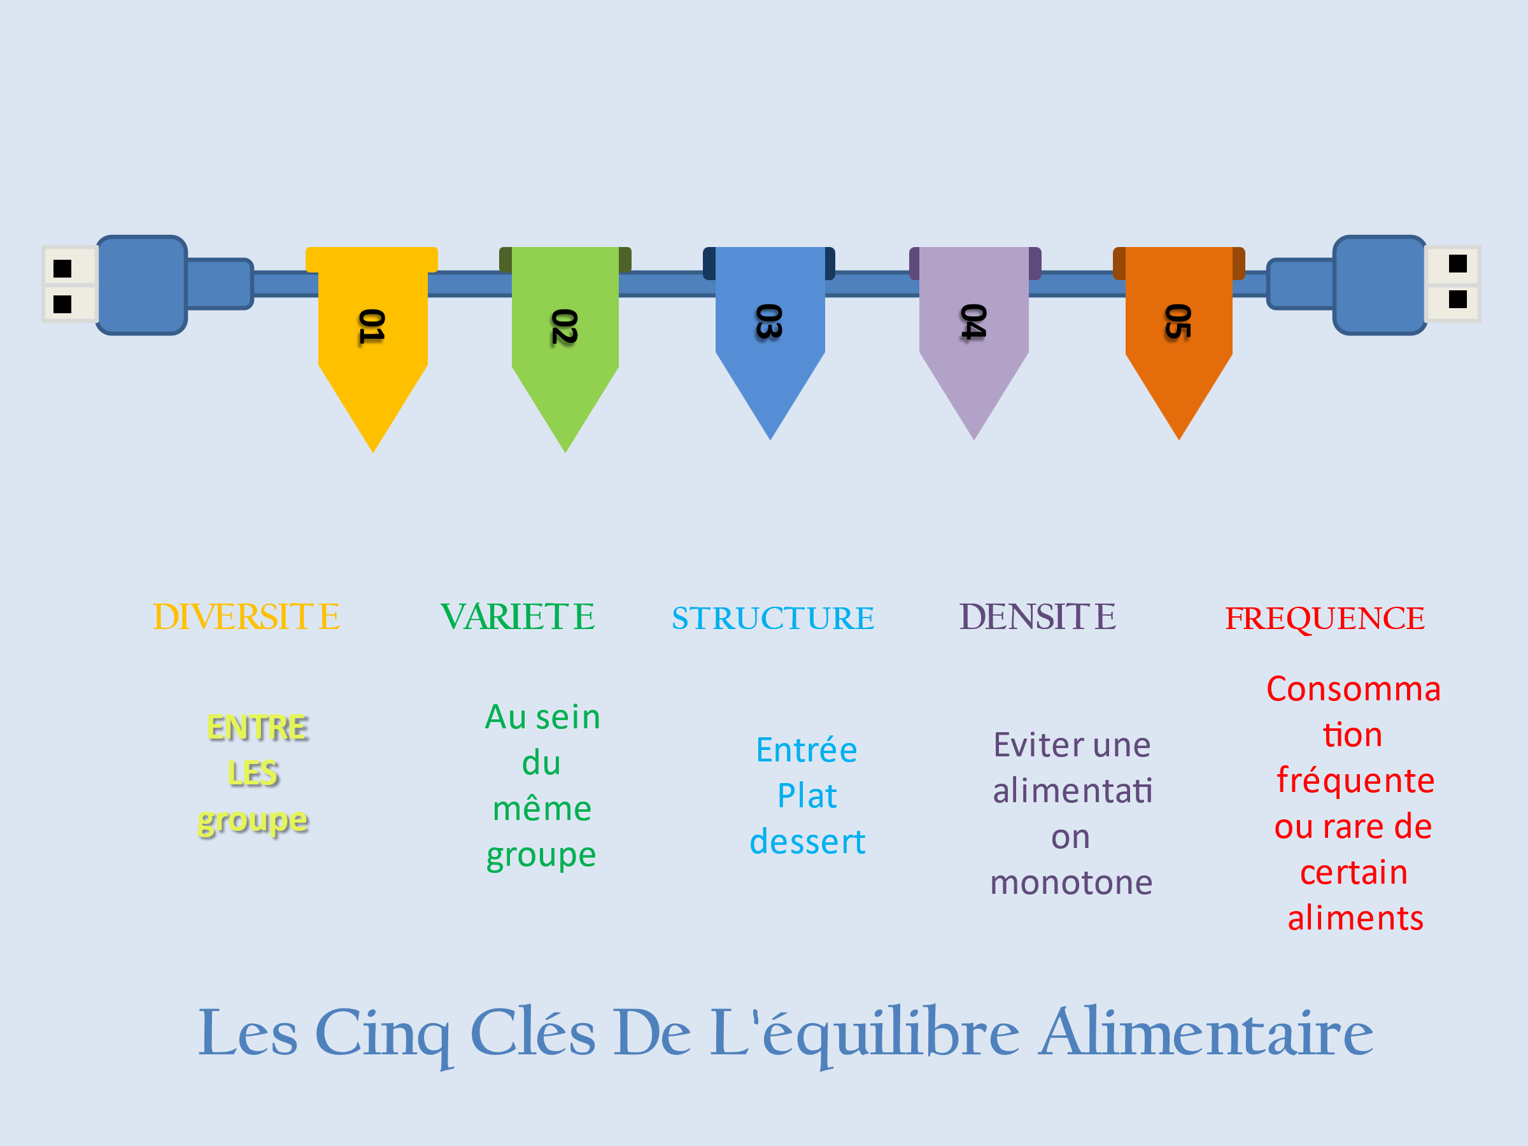
LES NUTRIMENTS |  | LE ROLE
LES PROTÉINES | la principale source d’azote en alimentation  esynthèse ne peut se faire que grâce à un apport quotidien en acides aminés  Elles représentent 15 % de la masse corporelle totale. | - Constitution des enzymes.  - Indispensables à la croissance et au renouvellement des tissus.  - Certaines assurent la défense immunitaire.  - Ont un rôle dans la contraction musculaire (actine et myosine).
LES GLUCIDES | Le substrat énergétique de l’effort.  Ils remplacent le glycogène musculaire et maintiennent dans les normes la glycémie. | - Constituent au moins 55 % de la ration énergétique et jusqu’à 70 % dans les sports d’endurance  - 1 g de glucide = 4K cal
LES LIPIDES | Ont le plus fort rendement énergétique :1g de lipides apporte 9kcal  Nous avons : les acides gras, les glycérides, les phospholipides et les stérols. | - vecteurs des vitamines liposolubles (A, D, E, K).  - précurseurs de molécules indispensables à l’organisme (hormones stéroïdes, prostaglandines…).  - participation à la structure de la membrane cellulaire.
LES VITAMINES | - Les vitamines liposolubles (A, D, E, K)  - Les vitamines hydrosolubles (vitamines  du complexe B et vitamine C) sont absorbées  plus facilement | - Elles sont nécessaires à la mise en œuvre de nombreux processus enzymatiques et synthèses  - Leur carence peut être à l’origine d’une maladie spécifique.
LES MINÉRAUX et OLIGOELEMENTS | - Les oligoéléments interviennent dans de nombreux processus biologiques et enzymatiques.  le fer , cuivre, le zinc, l’iode, le fluor, le cobalt, le sélénium, le manganèse, le molybdène, le chrome, le nickel, le bore, l’arsenic, le vanadium  - Les minéraux : comme le chlore, le calcium, le sodium, le phosphore, le magnésium ou le potassium,  sont des molécules présentes en quantité importante dans certaines structures de l’organisme, comme les os ou les ongles.  Ils représentent entre 4 et 5 % de notre masse corporelle. | les besoins sont extrêmement variables, de l’état de trace (éléments-trace) à plusieurs centaines de mg (Macrominéraux)  Ils ont en commun d’être non organiques.  Un excès d’apport ou de stockage entraîne une toxicité
L’EAU | - La base de la pyramide est représentée par l’eau et les boissons non sucrées. | - Facilite la circulation du sang  - Facilite la respiration  - Transporte les nutriments, les vitamines et minéraux nécessaires au fonctionnement des cellules  - Assure l’élimination des déchets, le drainage des reins, des poumons, de la peau, de l’appareil digestif

II - Les comportements alimentaires
A. Les Troubles Du Comportement Alimentaire (TCA) sont
Des affections fréquentes, chroniques et souvent graves. PRESENTANT plusieurs risques
- : Altération de l’émail, de la plaque dentaire et de la jonction gingivo-dentaire :Elle est responsable de déchaussements dentaires importants et nombreux. C’est la complication somatique la plus fréquente et la plus grave. .
- Hypertrophie des glandes salivaires et des parotides
- dénutrition en cas d’anorexie mentale, .
- Aménorrhée Elle est rare (5 % des cas). En revanche, des troubles de règles et de la fécondité sont assez fréquents. .
- Très rarement Hémorragie digestive ,hyponatrémie sévère

1.L’ANOREXIE MENTALE | 2.COMPULSIONS ALIMENTAIRES | 3.LA BOULIMIE
- L’anorexie restrictive, 50 à 60 % des cas d’anorexie. L’amaigrissement que par la restriction alimentaire et l’hyperactivité physique  - L’anorexie-boulimie, où la malade associe à la restriction soit des vomissements, soit des crises de boulimie avec vomissements provoqués. | - au moins 2 fois/semaine, de crises compulsives  - crise est l’ingestion assez importante, compulsive (rapide) d’aliments, sans faim ni rassasiement, avec un sentiment de perte de contrôle ;  - Présence de plaisir et pas de besoin de compenser, absence de pensée anorexique ; pas de vomissement provoqué ; à l’exception des évictions alimentaires et des sauts de repas ;  - Le poids est normal haut ou excessif : surpoids ou obésité, selon la fréquence des crises et la prédisposition génétique  L’obésité est donc très souvent liée à la compulsion alimentaire. | La boulimie se définit sur quatre critères :  • la survenue, au moins 2 fois/semaine, de crises compulsives  alimentaires ;  • crise = l’ingestion massive, compulsive (rapide) de choses alimentaires, sans faim ni rassasiement, avec un intense sentiment de perte de contrôle et le besoin très fort de s’en débarrasser ;  • le moyen le plus employé est le vomissement (> 90 % des cas). Mais il est d’autres formes de « compensation » : hyperactivité physique, laxatifs, jeûne, restrictions alimentaires drastiques… ;  • « derrière chaque boulimique, il y a une anorexique qui sommeille ». La pensée  anorexique est très  Forte chez plus de 4 /5 boulimique.  Le poids est normal ou normal bas dans 85 % des cas. L’obésité est donc très rarement associée à la boulimie.

B.AUTRE COMPORTEMENTS ALIMENTAIRES
- Le Végétarisme
C’est une doctrine diététique qui exclut de l'alimentation la viande, mais permet certains produits du règne animal, à la différence du végétalisme.
Le végétarisme, au sens large du terme, regroupe plusieurs modes d’alimentation en fonction du degré de restriction (partiel ou total) des produits animaux (carnés ou lactés).
Parmi ceux-ci, on distingue par ordre de restriction
- Le flexitarisme se caractérise par une certaine flexibilité de l'alimentation. les flexitariens peuvent consommer de la viande lors d'occasions particulières exemple : lors de repas de fêtes.
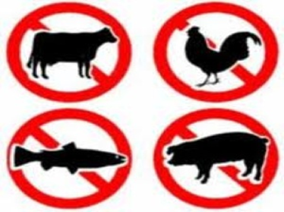
- le régime semi-végétarien qui exclut la viande rouge mais autorise la consommation d'autres produits carnés tels que la volaille, le poisson et les fruits de mer.
- Le régime pesco-végétarien qui tolère la consommation de poissons et de fruits de mer.
- Le régime ovo-lacto-végétarien exclut la viande et inclut tout autre aliment d’origine animale telle que le miel, les œufs, ainsi que les produits lactés.
Remarque : Chez l’adulte en bonne santé, l’alimentation végétarienne est tout à fait envisageable ; elle est adaptée à ses besoins.
L’apport en protéines est assuré grâce aux nombreuses sources disponibles (œufs, produits laitiers, légumineuses, céréales).
Quant au risque de carence en vitamine B12, il est faible puisqu’elle est présente dans les produits laitiers et les œufs


2-Le végétalisme ou végan
est un régime plus restrictif que le régime végétarien ;il exclut tout aliment d’origine animale, c’est-à-dire à la fois la viande et le poisson, mais aussi le lait, les œufs, le miel, etc.
Le régime végétalien repose donc sur la consommation de fruits, de légumes, de céréales, de légumineuses, de graines, d’oléagineux, de champignons, de plantes aromatiques et d’algues.
Une alimentation végétalienne nécessite une supplémentation en vitamine B12 ; le fer, l’iode, les oméga-3 et 6.
l’apport protéique des personnes ayant une activité physique importante sera à surveiller.
Le Terme Véganisme, est un mode de vie associant à la fois un régime alimentaire végétalien et le refus d’utiliser tout produit issu de l’animal, que ce soit pour son hygiène (cosmétiques sans produits d’origine animale), pour se vêtir (vêtements et chaussures sans cuir, ni fourrure, ni soie), mais également dans son environnement
Remarque :Les régimes végétarien et végétalien diminuent le risque de diabète de type 2, de maladiescardio-vasculaires et de certains cancers

III -LES BESOINS NUTRITIONNELS

Selon l’âge | Nourrissons et jeune enfant | les enfants ont des apports énergétiques importants afin d’assurer le métabolisme de base; l’activité physique et la croissance  L’allaitement 0-6mois  Assure la protection contre les infection gastro-intestinale  Entre6 -12 mois  L’allaitement fourni la moitié ou plus des besoins énergétiques de l’enfant  L’allaitement  12-24moisAssure le tiers des besoins énergétiques de l’enfant | ANC est de 100kcal/kg jusqu’à 1 ans  Les besoins élevés en fer et calcium  Supplémentation obligatoire en vit D jusqu’à 2 ans
Selon l’âge | Des Enfants et adolescents | Les besoins sont quantitativement différents (gle supérieur à l’adulte) pour assurer une croissance satisfaisante et un développement harmonieux. | Supplementation en vit D  Ca 1000 mg/jour  Fe 15 à 22mg/jour
Selon l’âge | Les personnes âgées | - une adaptation des apports indépendamment de toute pathologie.en raison de modifiaction corporel une masse maigre qui diminue et un tissu adipeux péri viscéral qui tend à augmenter  - L’anabolisme protéique est réduit en raison d’une moindre stimulation au niveau musculaire  - La diminution de la sensation de soif contribue à la fragilisation nutritionnelle et favorise l’anorexie. | les apports nutritionnels sont 36 kcal/kg/j  et à 1 g/kg/j de protéines chez la personne âgée en bonne santé
2-SELON L’ETAT PHYSIOLOGIQUE | Femmes enceintes | - Le gain pondéral est un déterminant important a surveiller. (11.5-16kg pour un IMC normal  - l’ANC augmente de 100-150kcal/j pendant 1er et 2 éme trimestre Et 250kcal/j 3éme trimestre.  - Prise de poids excessive peut exposer un risque de pré éclampsie et un diabète gestationnel  - Une prise de poids insuffisante expose le fœtus à un retard de croissance et une prématurité Et augmentation ultérieure de la prévalence de syndrome métabolique et obésité chez l’enfant . | - La seule supplémentation recommandée folates de la phase préconceptionnelle jusqu'a la fin du premier trimestre.  - Une supplémentation prophylactique en iode est défendue .  - la vitamine D est recommandée dans les régions a faible ensoleillement.  - la supplémentation en fer devrait être ciblée.  - vitamines et  oligoéléments dans  les situations nutritionnelles précaires ;
2-SELON L’ETAT PHYSIOLOGIQUE | Femmes Allaitantes | Même recommandation que celle de la grossesse  L’alimentation doit être riche en acide gras indispensables au développement
3-selon l’activité physique |  | - tenir compte de : type d’effort fourni, la durée, l’intensité…etc.  -une ration énergétique très élevés en raison des importantes dépenses énergétiques liées au travail musculaire.  -Les glucides représentent environ 50 a 60%, les lipides environ 25 a 35% et les protéines 13 a 17%. Un bon apport hydrique, vitaminique et minéral est essentiel.

IV LES PATHOLOGIES LIÉES À LA L’ALIMENTATION
1-MALADIES MÉTABOLIQUES
Le diabete Le diabète regroupe différentes pathologies qui ont les mêmes symptômes :
- la polyurie Celle-ci induit la déshydratation
- la polydipsie (sensation de soif excessive).
Il existe trois types de diabètes sucrés :
- Le diabète de type I ou diabète insulinodépendant Destruction des C béta par processus auto-immun. une carence absolue en insuline une cétose
- Le diabète de type II ou diabète non insulinodépendant : est souvent associé à un syndrome métabolique, un surpoids ou une obésité. Le traitement associe un régime alimentaire thérapeutique à une prise de médicaments hypoglycémiants. Ces derniers constituent des « clés de remplacement » et permettent ainsi l’entrée du glucose dans les cellules. Pour les cas sévères, un traitement à l’insuline est préconisé.
- Le diabète gestationnel survient pendant la grossesse. Il disparaît après l’accouchement mais peut réapparaître lors de grossesses ultérieures et favoriser le développement d’un diabète de type II à long terme
Recommendation
- encourager une alimentation équilibrée réduite en aliments au goût sucré (maintien de 2 à 3 fruits par jour)
- promouvoir la consommation d’aliments riches en fibres (céréales complètes, légumes secs, légumes verts, fruits complets plutôt que jus de fruits)
- majorer la consommation de poisson à 2 à 3 fois /semaine
- limiter l’apport en sel en cas d’HTA.
- informer sur le piège des aliments sans sucre (= aliments sans saccharose, mais certains peuvent contenir du fructose et/ou du glucose et induire tout de même une hyperglycémie)
- B .L’OBESITE
- Définition :
- L’obésité est une maladie chronique caractérisée par une hypertrophie de la masse adipeuse, associée ou non à une multiplication des adipocytes et à un Indice de Masse Corporelle (IMC) supérieur à 30.
- L’obésité abdominale androïde se définit par tour de taille/tour de hanche
sup à 0.9 chez l’homme et Sup à 0.85 chez la femme
- La masse adipeuse est constituée de cellules qui contiennent des triglycérides (TG).
- Phase hypertrophique TG augmente en fonction des apports alimentaires et fait gonfler l’adipocyte, qui se charge de lipides
- Phase hyperplasique La cellule adipeuse atteint son volume critique et engendre une nouvelle cellule afin d’accroître la capacité de stockage.(recrute des préadipocytes)
- Phase 3 combine les phénomènes des deux précédentes.

Classification selon IMC
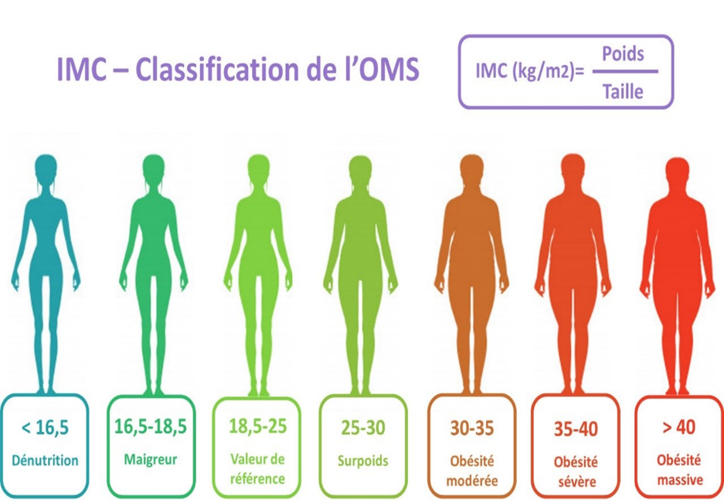
Facteurs déclenchants
- Physiologique puberté grossesse ;ménopause

- PATHOLOGIQUES maladie médicaments
- CIRCONSTANCIELS accident immobilisation mode repas
- PSYCHOLOGIQUE dépression séparation, rupture, stress
- PROFESSIONNEL harcèlement ; travail nuit ; lieu travail
Complications de l’obésité
La dépression ; infarctus ; HTA ; syndrome d’apnée du sommeil ; infertilité ; cancers ; diabète et dyslipidémie ; stéatose hépatique.
L’obésité réduit en moyenne l’espérance de vie de dix années
2-les états de dénutritions :
La dénutrition est définie par un état de déficit en énergie, en protéines, ou en n’importe quel autre macro- ou micronutriment spécifique, produisant un changement mesurable des fonctions corporelles et/ou de la composition corporelle associée à une aggravation du pronostic des maladies
MECANISME
- un déficit d’apports nutritionnels (énergie, protéines, autres nutriments) par rapport aux besoins de l’organisme. Ce déséquilibre peut être du à:
1-Carence d’apports: La diminution de l’appétit peut être primitive, d’origine psychiatrique (anorexie mentale) ou secondaire à une maladie inflammatoire ( le rôle des cytokines pro-inflammatoires sur le contrôle de l’appétit est majeur).
2-Augmentation des pertes : d’origine
- Digestives Malabsorption : (maladie cœliaque)
- Urinaires : ( Diabète)
- Cutanées :Brûlures étendues ;Escarres ;Plaies
3-Augmentation des besoins:
- Surtout la dépense énergétique de repos, sous l’influence des cytokines pro-inflammatoires (infection bactérienne, intervention chirurgicale, brûlures étendues ;cancer,
- infection par le VIH, hépatite chronique C
- Hyperthyroïdie
LES TYPES DE DÉNUTRITION
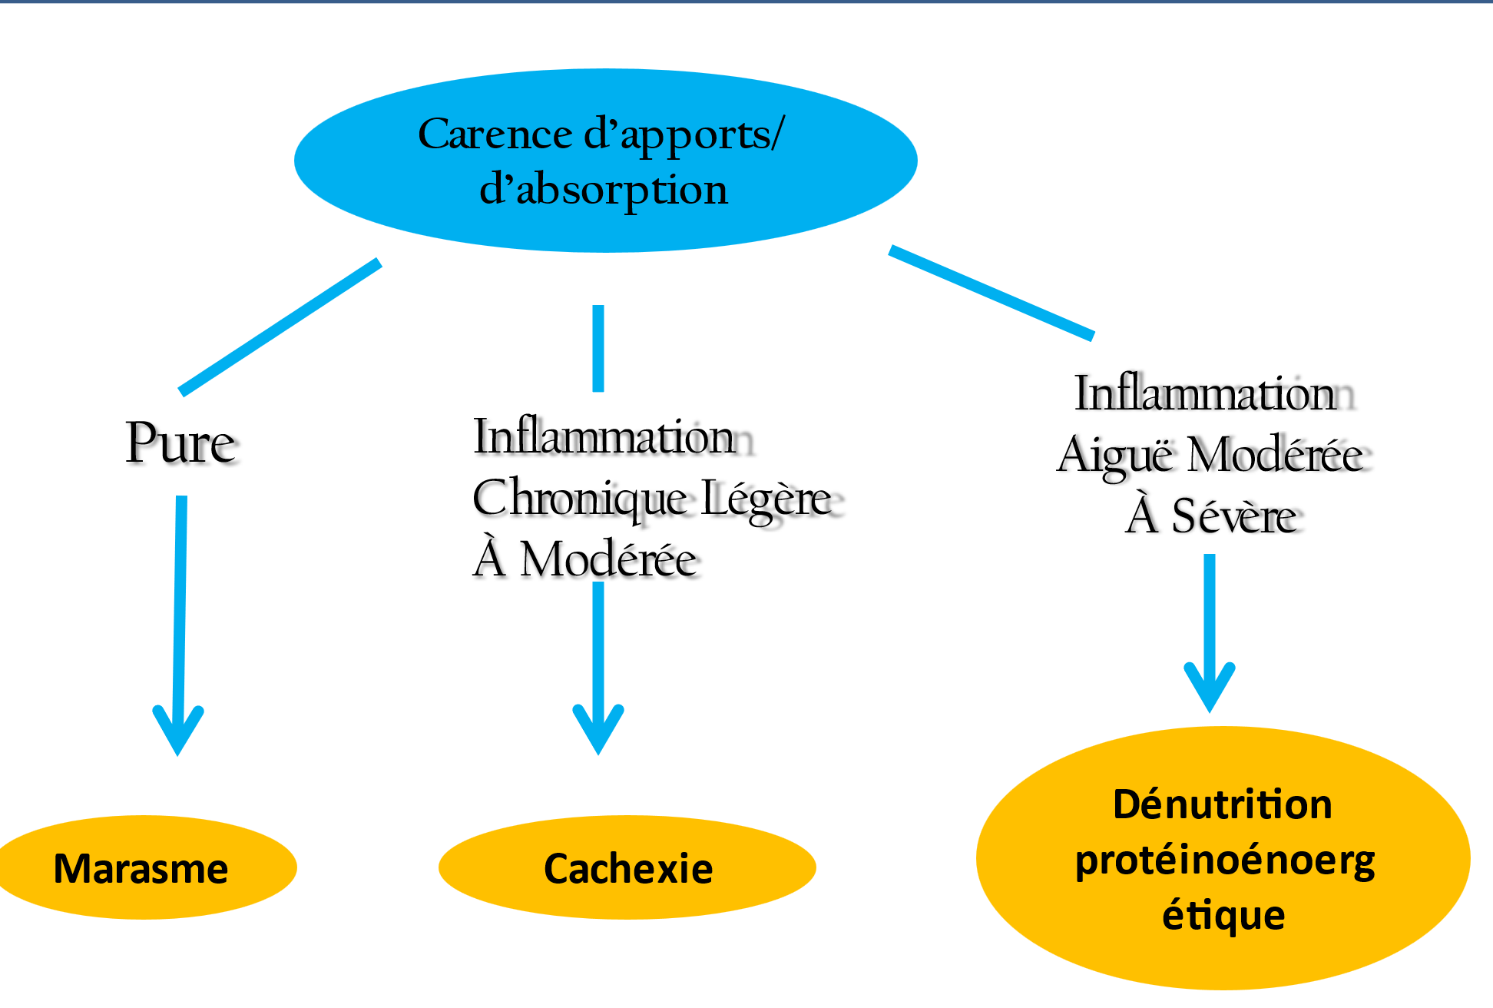
A-Marasme | B-cachexie | C-Dénutrition protéino-énergétique
Il s’agit d’une carence d’apports protéino-énergétiques avec une perte de poids adaptative qui concerne en pourcentage plus la masse grasse que la masse maigre.  Il n’existe pas de redistribution des liquides extracellulaires.  La concentration plasmatique des protéines reflétant le statut nutritionnel n’est pas modifiée.  Ex :l’anorexie mentale ou la grève de la faim. | peut être définie comme un syndrome multifactoriel caractérisé par une perte de poids (masse musculaire ± masse grasse)  et un hyper catabolisme en rapport avec une maladie chronique  ex :cancers, l’insuffisance cardiaque chronique, l’insuffisance rénale ,chronique, l’insuffisance hépatique | La dénutrition protéino-énergétique (DPE) peut être assimilée à un kwashiorkor marasmique.  Il s’agit de la forme de dénutrition la plus fréquente chez les patients hospitalisés. La réduction de la concentration des protéines viscérales est rapide. On peut observer une expansion du volume extracellulaire qui là encore peut masquer initialement la perte de poids. L’agression joue un rôle important, qu’elle soit en rapport avec un traumatisme,  une intervention, une infection, un accident vasculaire cérébral
Diagnostique de la dénutrition
Pour déterminer la gravité, mesurer le poids, la taille, l'index de masse corporelle (IMC), poids habituel, perte de poids l'albumine sérique, pré albumine ,CRP, lymphocyte
Index de BUZBY ou nutritionnel risque index (NRI)
NRI = 1,519 × albuminémie (g/L) + [0,417 × (poids actuel [kg]/poids habituel [kg]) × 100].
NRI > 100 : patients non dénutris ;
• 100 > NRI > 97,5 : patients légèrement dénutris ;
• 97,5 > NRI > 83,5 : patients modérément dénutris ;
• NRI < 83,5 : patients sévèrement dénutris.
CONSÉQUENCES DE LA DÉNUTRITION
- Défaut de mémorisation et de concentration
- Asthénie
- Diminution des capacités physiques (faiblesse musculaire)
- Désintérêt pour les activités courantes
- Perte des fonctions sexuelles (homme)
- Aménorrhée secondaire chez la femme

3.carence en fer /carence martiale
La carence martiale (CM) est la carence en nutriments la plus fréquente dans le monde et la première cause d’anémie. La CM peut altérer la qualité de vie des patients même en l’absence d’anémie
LES CAUSES
- Augmentation des besoins (femme enceinte adolescent)
- Diminution des apports (dénutrition; végétarisme).
- Malabsorption (gastrectomie ;maladie cœliaque )
- Saignement chronique (digestif; gynécologique; dons du sang répété)
- Causes multiples (cancer; insuffisance rénale et cardiaque).
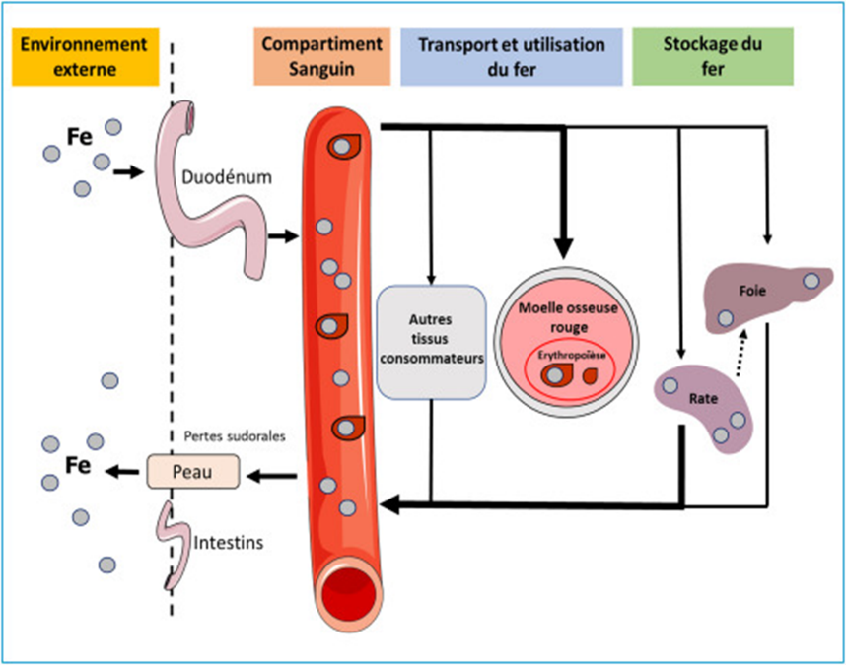
LES CONSÉQUENCES
- une diminution des performances physiques et cognitives,
- fatigue, céphalées, vertiges, dyspnée,

- syndrome des jambes sans repos,
- chute des cheveux, stomatite, glossite et baisse de la libido
Le diagnostic
Le dosage de la ferritine est l’examen de première intention pour rechercher une carence en fer. Néanmoins dans les MICI, cette valeur peut être normale ou augmentée alors que les réserves sont insuffisantes
dans les états inflammatoires le dosage conjoint du coefficient de saturation de la transferrine peut être utile.
Une valeur de ferritine < 30 ng/ml reflète cette carence en l’absence d’inflammation.
En situation inflammatoire une valeur de ferritinémie < 100 ng/ml avec un coefficient de saturation de la transferrine <20 % témoigne d’une carence en fer

Le fer héminique ( fe 2+viandes et poissons) est mieux absorbé que le fer non héminique fe 3+(végétaux et produits laitiers).
Les phytates (céréales, végétaux) et polyphenols (thé, café, vin, et dans certains légumes, fruits et céréales) diminuent l’absorption du fer.
l’acide ascorbique augmente son absorption

CONCLUSION

